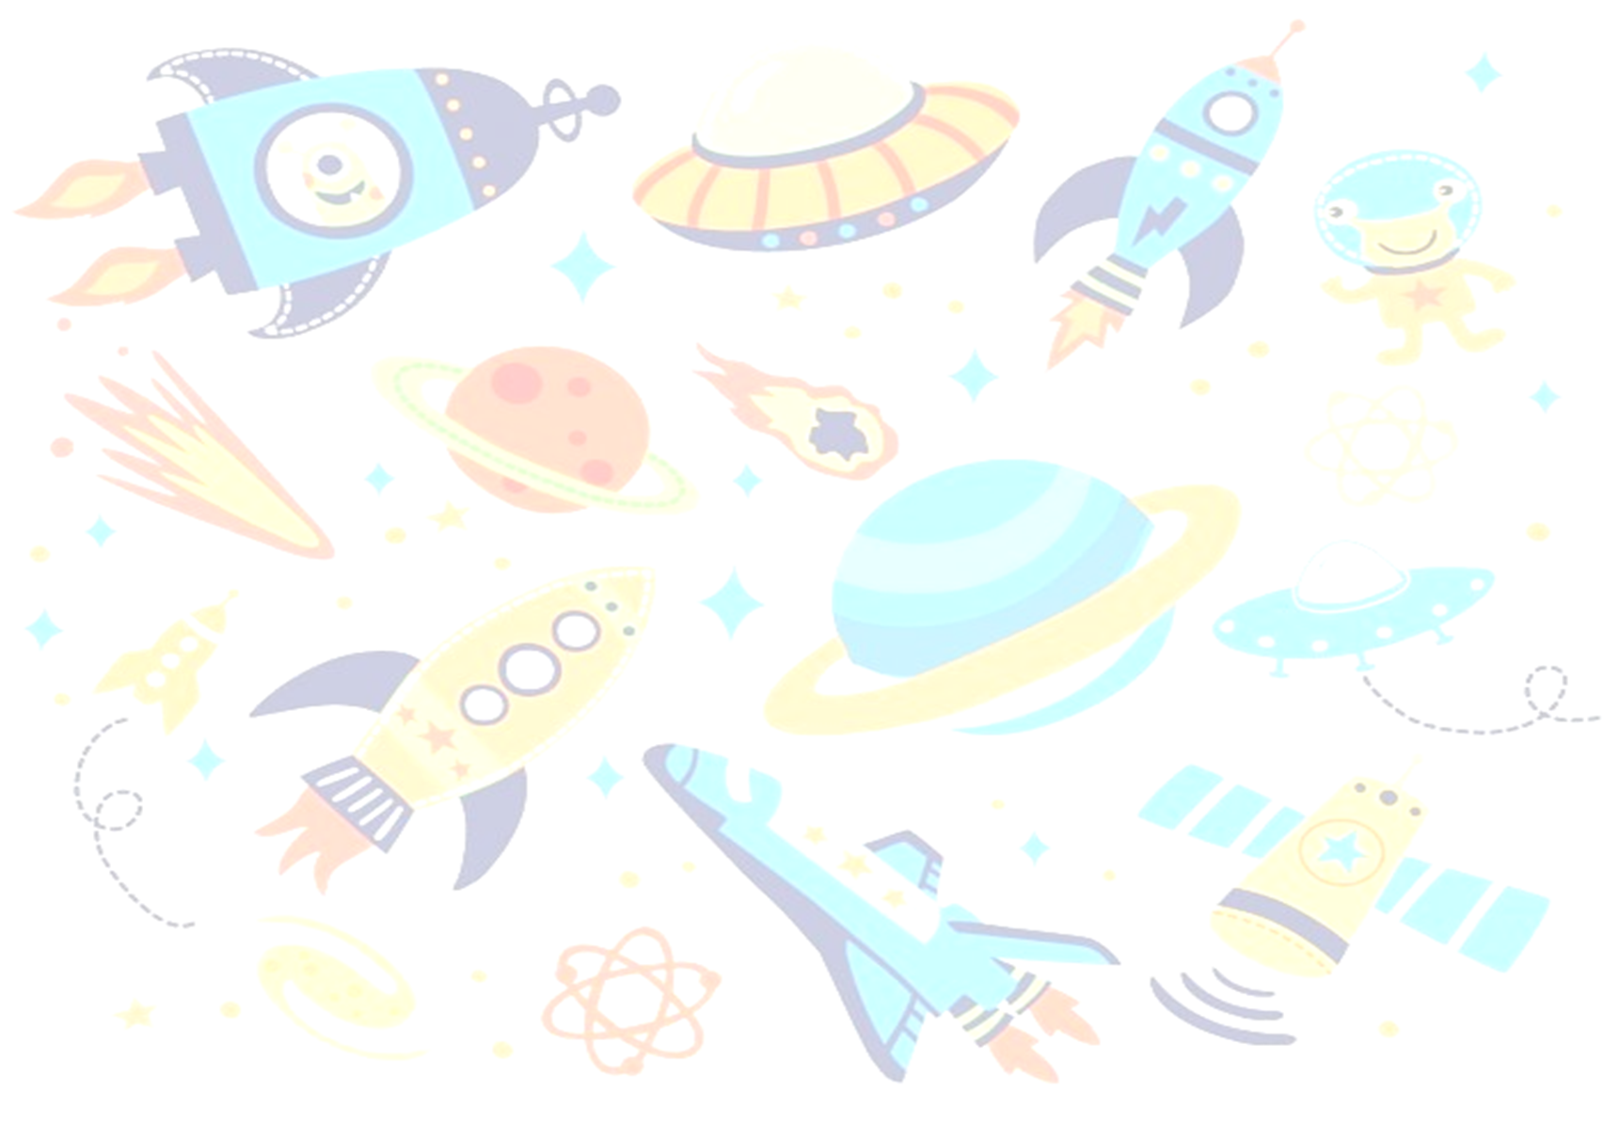

**Технологическая карта**

**непосредственно – образовательной деятельности**

**с детьми подготовительной к школе группы**

**в форме Квест-игры**

**Тема: «Космос»**

**Название: «Тайны третьей планеты»**

Автор-составитель: Черемисина Л.П.

2023 г

**Цель:**  Формирование представлений о космическом пространстве и Солнечной системе и ее объектах, об особенностях планеты Земля с помощью СТЕМ - технологий.

**Задачи:**

***обучающие:***

- совершенствовать умение выделять существенные признаки и связи предметов, выдвигать гипотезы, строить предположения;

***развивающие:***

- развивать речь детей в соответствии с познавательно-игровой ситуацией;

-развивать у детей познавательный интерес к космосу, космическим объектам;

-развивать зрительное, тактильное, пространственное восприятие;

- развивать воображение, творческие способности, эмоциональную выразительность;

***воспитательные:***

-поощрять участие детей в ситуациях речевого общения, вызывающих необходимость рассказывать о собственном способе решения проблемы;

-поддерживать проявление инициативы и самостоятельности детей в выборе способов реализации задуманного;

-поощрять активное взаимодействие со сверстниками и взрослым, стремление договариваться, учитывая интересы и чувства других;

-воспитывать чувство ответственности за собственные поступки и состояние планеты.

**Образовательные области:** «Познавательное развитие», «Речевое развитие», «Социально-коммуникативное развитие», «Художественно-эстетическое», «Физическое развитие».

**Предварительная работа:** просмотр мультипликационного фильма «Тайна третьей планеты», Разучивание считалочки «На луне жил звездочет»

**Оборудование:**

Модели Солнечной системы и планеты Земля – Глобус, музыкальное сопровождение – трек из м/ф «Тайна третьей планеты»

Образовательный модуль «Робототехника»:робомышь, коврик к робомыши «Космос»;

Образовательный модуль: «Экспериментирование с живой и неживой природой»:нарисованные на листах бумаги банки, убранные в файлы, масло подсолнечное, ватные диски, пипетка, окрашенная гуашью вода, деревянные шпажки;

Начальное техническое творчество: бумага А4 разных цветов, туба узкая (d 1- 1,5 см), шаблоны наконечников и хвостовиков для пневморакет, скотч, клей - карандаш;

Конструирование: Дидактический набор «Дары Фребеля», Коврограф «Миниларчик», блоки Дьенеша, конструктор Поликарпова, лего-конструктор

**Планируемый результат:**

- выделяют существенные признаки и связи предметов, строят гипотезы, выдвигают предположения;

- имеют представления о космических объектах Солнечной системы;

- проявляют инициативность, самостоятельность, любознательность.

**Содержание деятельности**

|  |  |  |  |
| --- | --- | --- | --- |
| **Этапы**  **деятельности** | **Организация совместной деятельности**  **взрослого и детей** | **Деятельность**  **педагога** | **Деятельность**  **детей** |
| **Мотивационный**  Внутренняя  постановка задач  Проблемная  ситуация | Ребята, приглашаю вас на наш космодром, чтобы отправиться с интереснейшее путешествие, целью которого будет раскрыть тайны третьей планеты. А кто же мне подскажет название третьей планеты Солнечной системы? – посмотрите не модель. Давайте посчитаем, начиная от Солнца.  Хором проговаривают стихотворение «На луне жил звездочет» (Земля). Посмотрите на макет нашей планеты, сравните её с другими. Чем она отличается?  Цветом – она голубая. А почему?  Потому что на ней много воды | Организует диалог. Привлекает внимание к макетам Солнечной системы и глобусу | Рассматривают модели  Активно включаются в диалог.  Высказывают предположения о том, что планета земля – голубая, так как на ней много воды |
| **Деятельностный** | Вот и первая тайна нашей планеты – наличие на ней воды в жидком состоянии. Благодаря воде на нашей планете существует жизнь. Ведь и растениям и животным вода необходима. Для человека – вода нужна не только чтобы пить, но и для производства одежды, строительных материалов, для выработки электроэнергии и прочее.  А как вы думаете, в космосе вода обладает такими же свойствами, как и на земле? | Создает диалоговую ситуацию, стимулирует к размышлению | Высказывают предположения для чего еще нужна вода человеку. |
| **Эксперименти-рование** | Нарисованную на листе бумаги пустую банку и помещаем в файл. Наносим на ватный диск немного растительного масла и протираем ей поверхность файла. Разводим в стаканчике синюю гуашь и пипеткой оставляем синие капли по всему листу. Даём ребёнку деревянную шпажку и просим собрать капли жидкости в нарисованную банку. Для этого держим шпажку почти горизонтально, прикасаемся кончиком к капле и тянем ее в банку, скользя зубочисткой по файлу. Так собираем все капли.  Также вода ведет себя в космосе – в невесомости. А почему на Земле вода себя ведет по-другому? Потому, что у нашей планеты есть притяжение. Эта сила притягивает к своей поверхности людей, камни, воду… - это еще одна тайна нашей планеты. | Организует эксперимент, сопровождает его пояснениями | Участвуют в проведении эксперимента |
| **Деятельностный** | Третья тайна нашей планеты – наличие атмосферы. Это такой слой из различных газов, который находится вокруг нашей планеты и защищает нас от всего вредного, что находится в космосе. А еще в нашей атмосфере есть кислород, благодаря которому на планете Земля растут растения и живут живые организмы, включая людей!  А как вы думаете, может ли человек жить в космосе? | Создает диалоговую ситуацию, стимулирует к размышлению | Высказывают предположения |
| А вы знаете, кто первый полетел в космос?  Человек – Юрий Гагарин,  Собаки – Белка и стрелка  Но самыми первыми были мыши. Вы ведь знаете, что в лабораториях многие современные технологии отрабатываются именно на мышах.  Я предлагаю вам запустить наших робо-мышек в космос. | Создает диалоговую ситуацию, стимулирует к размышлению.  Организует запуск робо-мышек раздает алгоритмы или загадывает загадки – отгадка и есть место назначения) | Высказывают мнения о том, кто первый побывал в космосе.  Участвуют в программировании робо-мышек |
| Наши мышки побывали в космосе… а что же необходимо человеку, чтобы полететь в космос?  Ракета.  Разделитесь на пары/тройки и из разных материалов постройте себе самую быструю, красивую, фантастическую ракету | Создает условия для технического творчества, организует конструирование | Высказывают предположения о космической технике, необходимой для полета в космос.  конструируют |
| Замечательные ракеты у нас получились! А как вы думаете, ракета из бумаги может летать?  Давайте попробуем. У нас есть бумажные ракеты, да не простые, а пневматические! Это значит, что они приходят в движение при помощи воздуха! Демонстрирует алгоритм запуска пневморакеты.  А вы хотите принять участие в соревнованиях по запуску таких ракет?  Объяснение правил соревнования: каждую ракету можно запустить 2 раза, засчитывается лучший результат (у кого улетит дальше).  Соревнование. | Создает соревновательную атмосферу, стимулирует желание выполнить алгоритм запуска как можно качественнее, чтобы ракета полетела дальше. | Высказывают свои предположения, аргументируют. |
| **Рефлексивный** | Вот мы с вами и разгадали некоторые тайны нашей планеты. Их очень – очень много, ведь наша Земля – удивительная и прекрасна! Какие её секреты мы сегодня раскрыли? Что вам понравилось делать больше всего? А что оказалось самым трудным?  Я уверена, что ваша команда будет также дружно справляться с любыми задачами по открытию всего нового и интересного, ведь вместе мы сможем все! | Создает рефлексивно-диалоговую ситуацию.  Активизирует детей к оценочным высказываниям. | Участвуют в диалоге, анализируют свои действия, делятся впечатлениями. |

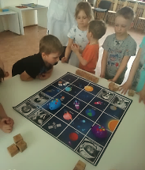 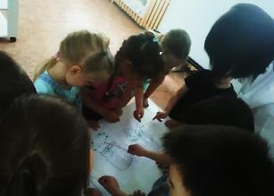 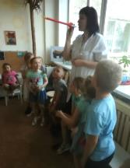

Запуск робо-мышек в космос Эксперимент «Вода в невесомости» Запуск пневматических ракет

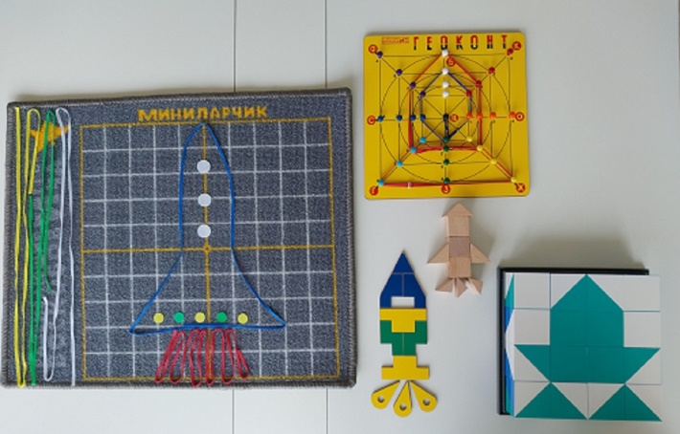 конструирование ракет